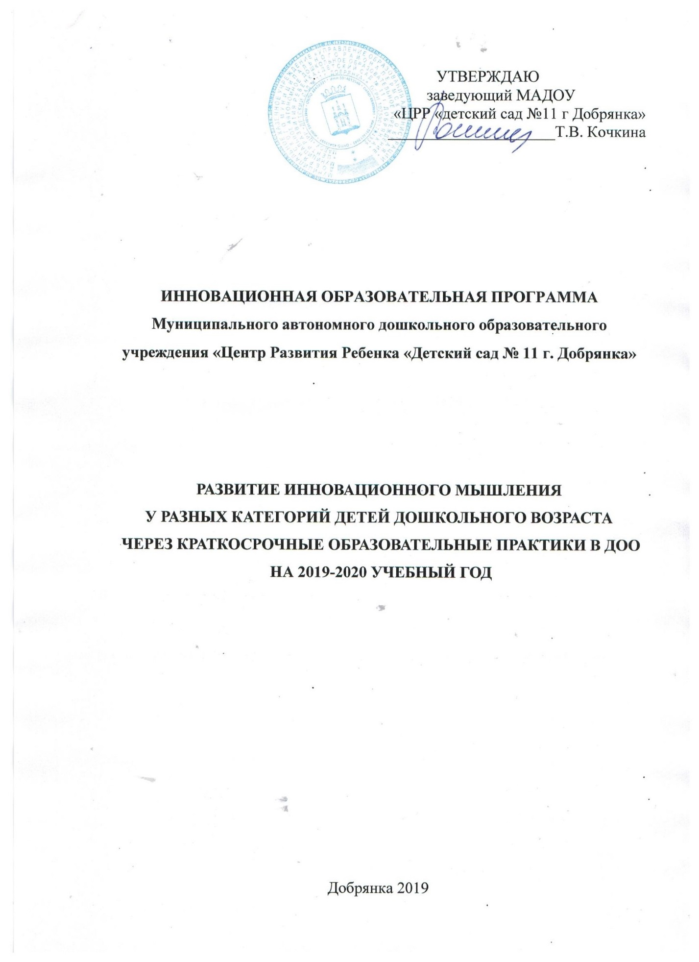

Содержание
 | Наименование раздела | Стр.
1. | ЦЕЛЕВОЙ РАЗДЕЛ | 3
1.1. | Пояснительная записка
1.1.1 | Цели и задачи реализации Программы | 4
1.2 | Планируемые результаты освоения Программы | 6
2. | СОДЕРЖАТЕЛЬНЫЙ РАЗДЕЛ
2.1. | Содержание и организация образовательного процесса | 7
2.2. | Мониторинг результативности инновационной деятельности  образовательного учреждения | 9
3 | ОРГАНИЗАЦИОННЫЙ РАЗДЕЛ
3.1. | Материально-техническое обеспечение Программы | 10

Целевой раздел
1.1.Пояснительная записка
Наименование учреждения: Муниципальное автономное дошкольное образовательное учреждение «Центр развития ребенка «Детский сад № 11 г. Добрянка».
Сокращенное наименование: МАДОУ «ЦРР «Детский сад №11 г. Добрянка»
Юридический адрес: 618740 Российская Федерация, Пермский край г. Добрянка, ул. Энгельса 11/2
Фактический адрес Учреждения:
618740 Российская Федерация, Пермский край г. Добрянка, ул. Энгельса 11/2 (первый корпус)
618740 Российская Федерация, Пермский край г. Добрянка, ул. Энгельса 7/2 (второй корпус)
Год основания: 1969 г.
Режим работы: 12 часов, в режиме пятидневной рабочей недели с 07.00 до 19.00 часов.
выходные дни - суббота, воскресенье, нерабочие праздничные дни, определенные Правительством РФ.
Учреждение является некоммерческой организацией.
Организационно-правовая форма: Муниципальное автономное Учреждение.
Тип образовательной организации: Дошкольная образовательная организация
Вид: Центр развития ребенка
Категория: первая.
Учредитель: Муниципальное образование «Добрянский муниципальный район» в лице МКУ «Управление образования».
Первый корпус: Количество групп: 11
Плановая наполняемость детского сада: 280 детей
Фактическая наполняемость: 280 детей.
Второй корпус: Количество групп: 11
Плановая наполняемость детского сада: 275 детей;
Фактическая наполняемость: 265 детей.
Лицензия на осуществление образовательной деятельности от 30 апреля 2019 г. Серия 59Л01 № 0004337. Срок бессрочно.
ИНН: 5914013940, ОГРН: 1025901794335
Санитарно-эпидемиологическое заключение на услуги образовательной деятельности № 59.02.01.000.М.000039.06.15 от 03.06.2015 г.
Предметом деятельности учреждения является выполнение муниципального заказа в лице МКУ «Управление образования».
Обучение и воспитание ведется на русском языке.
Имеется сайт детского сада ссылка http://ds11.dobryanka-edu.ru
Миссия детского сада заключается в объединении усилий ДОУ и семьи для создания условий, раскрывающих индивидуальность и способствующих формированию инновационного мышления у разных категорий детей, которые обеспечивают ребенку успешность сегодня и в будущем.
    - Цели и задачи программы
Внедрение Федерального государственного образовательного стандарта в дошкольном образовании нацеливает педагогов и административные команды на получение новых результатов, которые обеспечивают личностное развитие, инновационное мышление и продвижение каждого ребенка в соответствии с его возможностями, предпочтениями, способностями.
Дошкольное образование является первым шагом в решении этой глобальной задачи, так как является той средой, где ребенок сможет проявить свои индивидуальные особенности, закрепить первичные предпочтения, попробовав себя в различных видах деятельности.
Традиционно сложилось, что виды деятельности, в которых предлагают детям попробовать свои силы в детском саду, во-первых, в основном связаны со сферой искусства и спорта, во-вторых - являются долгосрочными. Поясним эти два положения.
Однообразие видов деятельности, которые предлагаются детям, связаны с традиционными устоями в дошкольных учреждениях: праздники по случаю календарных дат предполагают стихи, песни, танцы, сценки, игру на музыкальных инструментах, конкурсы рисунков и т.д. А поскольку календарных дат достаточно много, то и жизнь детского сада проходит в подготовках к этим праздникам.
Второе. Традиционно, те курсы, те программы, которые реализуются в дошкольных учреждениях, предлагаются детям на год. Но таким образом за четыре – пять лет пребывания в детском саду ребенок сможет познакомиться с ограниченным числом видов деятельности.
В связи с новыми тенденциями и веяниями в дошкольном образовании Пермского края, педагоги ДОУ разработали инновационную программу, которая связана с внедрением системы краткосрочных образовательных практик с различными видами деятельности. Таким образом, для формирования инновационного мышления и обеспечения личностного развития ребенка, для предоставления ему возможности построения индивидуального маршрута, необходимо создать сбалансированную, работоспособную систему простых, понятных, продукта – ориентированных краткосрочных образовательных практик (КОП).
Цель: приобретение ребенком опыта практической деятельности через организацию и внедрение сбалансированной продукта - ориентированной системы краткосрочных образовательных практик на основе создания образовательной и предметно-развивающей среды.
Задачи:
1. Внедрить в практику работы с разными категориями детьми систему краткосрочных образовательных практик продуктивно-ориентированной, технической, познавательной направленности.
2. Внедрить в практику работы ДОУ систему отслеживания результативности работы детей в системе краткосрочных образовательных практик (далее - КОП) через методики поддержки и коррекции этих результатов.
3. Обобщить материал по внедрению опыта организации КОП с другими дошкольными учреждениями в т.ч. с сельскими ДОО (нормативно-правового обеспечения, организации КОП; расписания КОП, создание технологических карт КОП, система выбора детьми КОП, презентация КОП родителям воспитанников).
5. Транслировать инновационную практику на уровне Пермского края.
  - Планируемые результаты освоения Программы
- 100 % охват детей младшего, среднего и старшего дошкольного возраста КОП в ДОУ.
- У более 20 % детей старшего дошкольного возраста (5 -7 лет) сформировано инновационное мышление Более 20% детей ДОУ.
- Разработаны программы дополнительного образования, технологические карты для разных категорий детей дошкольного возраста технического, познавательного направления с применением новых форм, методов и технологий формирования инновационного мышления у детей в различных видах деятельности.
- Создание информационного ресурса с открытым доступом для трансляции и обмена опытом работы по проведению КОП, для проведения конкурсов, семинаров, сетевого взаимодействия с сельскими и городскими ДОО ДМР, края (онлайн)
- Обновление развивающей предметно-пространственной среды, материально-технической базы ДОУ.

2. СОДЕРЖАТЕЛЬНЫЙ РАЗДЕЛ
2.1 Содержание и организация образовательного процесса
В соответствии со статьей 20 федерального Закона «Об образовании» РФ, одно из направлений современной образовательной политики связано с проведением инновационной деятельности в сфере образования с целью «… обеспечения модернизации и развития системы образования с учетом основных направлений социально-экономического развития Российской Федерации, реализации приоритетных направлений государственной политики Российской Федерации в сфере образования».
В Федеральном государственном образовательном стандарте дошкольного образования в качестве одной их образовательных областей обозначено – «познавательное развитие, направленное развитие любознательности и познавательной мотивации; формирование познавательных действий, становление сознания; развитие воображения и творческой активности; формирование первичных представлений о себе, других людях, объектах окружающего мира, о свойствах и отношениях объектов окружающего мира»
Система КОП решает ряд задач, обозначенных федеральным государственным стандартом дошкольного образования в том числе: индивидуализация дошкольного образования; разработка практико-ориентированной деятельности воспитанников ДОУ, разработка элементов, связанных с формированием информационных умений воспитанников ДОУ, достижение новых образовательных результатов в сфере личностного развития воспитанников, разработка элементов, связанных с формированием технических умений воспитанников ДОУ, создание условий для формирования у воспитанников и родителей готовности к осознанному и ответственному выбору собственной образовательной траектории, расширение возможностей для пробы сил, реализации интеллектуального, творческого потенциала каждого воспитанника.
ДОУ является участником краевого проекта «Детский Техномир» (Приказ Министерство образования и науки Пермского края от 06.04.2017г. №СЭД-26-01-06-363) и базовой образовательной организацией по направлению познавательного развития детей на основе технического конструирования». (Письмо Министерства образования и науки Пермского края от 18.07.2017г. №СЭД-26-01-35-1178)
Приоритетное направление ДОО – познавательное развитие технической направленности.
Внедрение в реальную практику детского сада краткосрочных образовательных практик, практик по выбору для детей старшего дошкольного возраста в целях освоения ими за непродолжительный курс занятий конкретных практических навыков в определенной деятельности и созданием в процессе посещения курса собственного продукта деятельности. В настоящее время данная инновационная деятельность уже практикуется в ряде муниципальных дошкольных учреждений города Перми, вместе с тем, МАДОУ «ЦРР «детский сад №11 г Добрянка» готов обеспечить распространение данного инновационного опыта на муниципальные дошкольные образовательные учреждения города и сельской местности МДР.
Таким образом, цель инновационной деятельности ДОУ вполне соответствует актуальным направлениям государственной политики, так как заключается в приобретение ребенком опыта практической деятельности через организацию и внедрение сбалансированной продукта - ориентированной системы краткосрочных образовательных практик на основе создания образовательной и предметно-развивающей среды.

2.2 Мониторинг результативности инновационной деятельности образовательного учреждения будет осуществляться с использованием следующих методических и диагностических материалов:
1. Методика «Вопрошайка» Методика М.Б. Шумаков
2. Методика «Спросить и угадать» П. Торренс.
3. Методика по критериям креативности Дж. Гильфорда и П. Торренса
4 Методика «Способность оригинально выбрать игрушку» Н.Я. Михайленко, Н.А. Короткова
Результат инновационной деятельности МОУ
- обогащение развивающей среды детского сада за счет современных конструкторов, интерактивного оборудования, обогащение методического оснащения процесса познавательного развития через КОП;
- повышение уровня инновационного мышления у разных категорий детей (более 20%);
- Создана современная система дополнительного образования (внедрена новая модель КОП) в ДОУ способствующая формированию инновационного мышления у разных категорий детей
- повышение профессиональной компетентности педагогов в вопросах создания и использования технологических карт в КОП
- повышение статуса образовательного учреждения в региональном масштабе.

- ОРГАНИЗАЦИОННЫЙ РАЗДЕЛ
  - Материально-техническое обеспечение Программы.
Для проведения краткосрочных образовательных практик в ДОО приобретены конструкторы: «Kid Kinex», «Magformers», «Klikko», «СУПЕРМАГ Плюс», конструкторы для программирования: «Lego Education Wedo-2», электронный конструктор «Знаток», «Проектирование 2Д и 3Д», Конструктор «Полесье» и др.
- соответствие санитарно-эпидемиологическим правилам и нормативам;
- соответствие правилам пожарной безопасности;
- средства обучения и воспитания в соответствии с возрастом и индивидуальными особенностями развития детей;
- оснащенность помещений развивающей предметно-пространственной средой;
- учебно-методический комплект, оборудование, оснащение.
В здании и на прилегающей территории ДОУ ежедневно обеспечивается безопасность жизни и деятельности детей.
Специалистами по охране труда и ГО и ЧС разработаны: Паспорт комплексной безопасности ДОУ, Паспорт антитеррористической защищенности ДОУ. В ДОУ ведется контроль и не допускается посещение и пребывание на территории посторонних лиц, имеется видеонаблюдение административные дежурства, здание обеспечено кнопкой тревожной сигнализации и пожарной сигнализации, систематически проходит инструктаж сотрудников учреждения.

